Gezinsviering 4 december 2011
2° Zo. Advent B jaar
St.-Martinus parochie
Liturgische werkgroep
Lovendegem
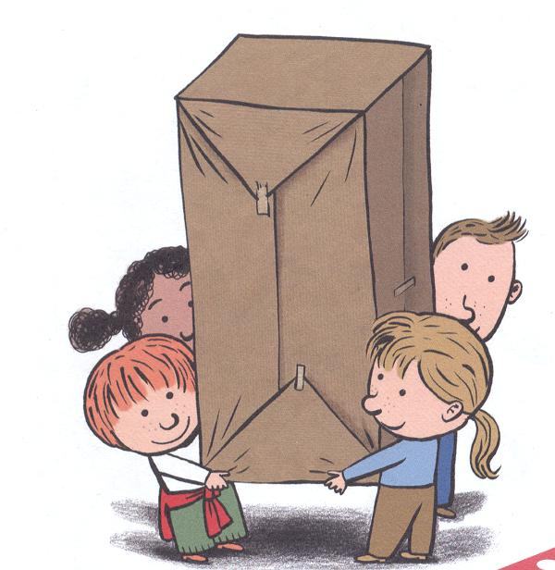
Thema “ Zie de hindernissen ! “

Openingslied Bouwen aan een wereld… ZJ 576 1/2/3
Muziekploegje

Begroeting door de Priester

Welkomstwoord door de kinderen

L1 Alle blokken zijn nodig om iets te kunnen bouwen.
Het motto vandaag is: Zie de hindernissen!
Met losse bouwblokken
kan je mooie dingen maken.
Maar soms zien we niet wat op de weg ligt.

L2 Elke bouwblok is belangrijk
om stap voor stap er iets moois te maken,
waardoor we Gods droom een gezicht geven.
Want de blokken zijn talenten die je gekregen hebt
en waar je alle kanten mee uit kan.

L3 Is dit niet wat Johannes de Doper
ons komt zeggen vandaag ?
Horen wij de stem die jou en mij oproept
om de hindernissen op onze weg op te ruimen?
Dan kan straks de tweede adventskaars branden.

L4 Dit is bouwen aan Gods droom…
Blijf naast mij op die weg, lieve God,
zo loop ik niemand voorbij.

Lichtritus

Aansteken van de Tweede Adventskaars

Priester: duiding van de tweede kaars die zal aangestoken worden.

Gebed

Goede God,
de tweede adventskaars
is de kaars van onze inzet als wegbereider.
Dat we niet zelf het middelpunt zouden zijn,
maar zouden verwijzen naar wie naast ons in het leven staat,
in het bijzonder naar wie minder kansen krijgen,
zoals kinderen en jongeren in armoede.
Help ons, naar het voorbeeld van Jesaja en Johannes
verwijzen naar de komst van de Heer.
Niet als een magisch gebeuren uit een ver verleden
Maar als een dagelijkse mogelijkheid.
Als teken van die inzet steken wij onze tweede adventskaars aan.

Misdienaar: neemt licht van de Paaskaars en steekt de tweede adventskaars aan.

Vergevingsmoment

Inleiding door de Priester

Onze wijze van leven, onze gevoelens en gedachten,onze omgang met elkaar,
kunnen het licht niet altijd verdragen. Daarom bidden we U om vergeving.

L1 Open ons hart en laat ons naar binnen kijken.
Als wij bang zijn voor het donker
laat jouw licht ons dan verlichten.
Als wij bang zijn op de weg
laat jouw ster ons dan weer richten.

Lied Heer wij vergeven aan elkaar.
Vergeef Gij dan ook onze schuld. Muziekploegje

L2 Open ons hart en laat ons naar binnen kijken.
Als wij bang zijn voor de groten
laat jouw liefde ons omarmen.
Als wij bang zijn voor de koude
laat jouw vuur ons dan verwarmen.

Lied Heer wij vergeven… Muziekploegje

L3 Open ons hart en laat ons naar binnen kijken.
Als wij bang zijn voor de nacht
houd dan stil bij ons de wacht.
Als wij bang zijn, hoe dan ook
schenk ons dan voldoende kracht.

Lied Heer wij vergeven… Muziekploegje

Afsluitend gebed door de Priester

Goede God, als alles duister is ontsteek dan een lichtend vuur dat nooit meer dooft in ons. Dat vragen wij U voor vandaag en morgen en alle dagen.
Amen.
Openingsgebed

Eeuwige God,
de wereld wordt weer koud en kil.
Wij voelen ons dan triest.
Leg Jij maar je warme arm op onze schouders,
dan kunnen we samen de donkere dagen aan.
Open onze oren en ons hart
om de hindernissen te zien.
Help ons in deze tijd
om zij die het minder goed hebben,
een plaats te geven
en niemand in de kou te laten staan.
Dat vragen wij U voor vandaag en alle dagen.
Amen.
Priester: nodigt de kinderen uit om allemaal naar voor te komen
en plaats te nemen voor het altaar om te luisteren naar een verhaal.

Eerste lezing Lector: Marianne

Er liepen eens drie vlammen op straat. Ze hadden al een hele weg gelopen en waren bijna opgebrand. Ze vonden zichzelf maar armetierige vlammetjes. Ze waren druk met elkaar in gesprek hoe ze weer zouden kunnen opvlammen. De eerste vlam wilde graag voor iedereen schitteren. Toen hij dan ook in de buurt van een bos kwam, bedacht hij zich geen moment en zette het hele bos in brand. Dat zou in elke geval indruk op de mensen maken. Maar de vlam had zichzelf niet meer in de hand en binnen de kortste keren was het hele bos opgebrand. De brandweer moest komen om aan de laatste brandjes een einde te maken. De vlam had alleen maar een bende aangericht en het hele bos verwoest. Hij werd gelukkig dan ook snel vergeten. Hoofdschuddend liepen de twee overgebleven vlammen door.
Op een gegeven moment kwamen de vlammen bij de zee. Een van de vlammen werd een beetje boos op het water dat daar zo zelfgenoegzaam en rustig lag te golven. De vlam wilde het water wel eens een lesje leren om wat meer in vuur en vlam te staan, zodat het meer op een vuurzee zou lijken. Met een grote heldhaftige sprong dook de vlam in het water. Maar hoe de vlam ook zijn best deed, het water wilde met geen mogelijkheid branden. De vlam ging dan ook met een grote sisser uit. Niemand merkte hem op, dus kon hij ook niet worden vergeten.
De derde vlam tenslotte vond langs de weg een armzalig stompje kaars. Ze werden vrienden en besloten om samen te gaan werken. Als een lopend vuurtje gingen ze op weg om andere kaarsen aan te steken. En ook al waren ze klein, ze gaven veel licht en warmte. En in het donker wezen ze iedereen de weg. En hoewel de kaars en de vlam op een gegeven moment waren opgebrand, ging het vuur door. En al diegenen die tegenwoordig de kleine lichtjes zien, vergeten niet waar eens de oorsprong lag.
(Onbekend)

Lied Heer, wij roepen om erbarmen… ZJ 102 str.1/2/3 Muziekploegje

Evangelie uit Marcus 1,1- 8

Pastoor Daniël:De kinderen mogen nu samen zijn voor een creatief moment:
De kinderen mogen nu zelf een bouwdoosje maken en dan met woorden en of tekeningen
laten zij mee willen bouwen aan een warme thuis.

Homilie

Naamopgave van de Vormelingen

Geloofsbelijdenis 9e blz 61 Muziekploegje

Voorbede

Inleiding door de Priester

Laten we nu stil worden en onze zorgen en vragen in Gods handen leggen.

L1 Leer ons Jezus, de hindernissen zien
om op te ruimen wat ons tegenhoudt.
Om anderen een gevoel te geven van vertrouwen.
Dat wij zelf de moed vinden om op te staan
en wegen in te slaan waartoe Jij ons oproept.
Laten wij zingend bidden.

Lied Kom, o Heer… 11a blz.66 Muziekploegje

L2 Leer ons Jezus, de hindernissen zien
om aandacht te hebben voor zij die aan de kant gezet worden
omdat ze niet kunnen meedoen.
Dat zij door anderen gesteund worden en die hen omarmen.
Laten wij zingend bidden.

L3 Leer ons Jezus, de hindernissen zien
om wie kwetsbaar is bij de hand te nemen.
Om een thuis te zijn voor elkaar midden in die wereld van verschil.
Laten wij zingend bidden.

Afsluitend gebed door de Priester

Goede God, waar wij dit voor elkaar proberen te zijn, breekt het licht door en breekt de hoop open. Zo komt onze God dichtbij.
Amen.

MEDEDELINGEN

Tijdens de offergaven Instrumentaal Muziekploegje

Gebed over de gaven

Eeuwige God,
als waakzame dienaars
hebben wij uw tafel gedekt
met brood en wijn.
Kom Gij nu zelf tot ons
om rond te gaan en te bedienen
met de gaven van Uw lichaam en uw bloed.
Gij die leeft in eeuwigheid.
Amen.

HET GROTE DANKGEBED IX blz. 114 Muziekploegje

Priester: nodigt alle kinderen naar voor uit om het Onze Vader te bidden

Onze Vader (samen bidden)

Vredewens Vrede voor alle mensen… ZJ 704 Refrein 2x Muziekploegje

Communie

Tijdens de Communie Instrumentaal Muziekploegje

Bezinningstekst na de Communie

L1 Kleuters houden van blokken.
Ze stapelen,
dromen van torens,
bouwen huizen en kastelen.
En kegelen ze omver.
Echt kinderspel ...

L2 Als kind kreeg je bouwstenen
mee voor het leven:
een familie, een buurt,
een school ...
Ze bepalen mee wie je bent
en wie je wordt.

L3 Hoe zien jouw bouwstenen eruit?
Hoe zet jij
je elementen op elkaar?
Wie helpt je ontwerpen,
uitwerken en opbouwen?

Communielied Ik heb mijn hart… ZJ 103 Muziekploegje

Slotgebed

Eeuwige God,
we willen U danken
voor mensen die door hun manier van leven
“wegwijzer” zijn naar U.
Johannes reikte
met een warm hart en een groot geloof
mensen de hand om samen de overstap te wagen.
Laat mij mensen ontmoeten
die mij de weg tonen om hindernissen verder op te ruimen.
Opdat wijzelf voor anderen zo’n wegwijzer mogen zijn.
Dat vragen wij U voor vandaag en morgen en alle dagen.
Amen.

Priester: Na de viering mogen jullie allemaal een verrassing komen halen
dat de Sint hier heeft neergezet voor jullie.

Zending en Zegen

Instrumentaal Muziekploegje

Bronnen: Liturgiemap Welzijnszorg 2011
Teksten- liederen- symbolen

Materiaal

Marianne
- Doosjes
- 1 of meerdere doosjes voor op het altaar

Claire
- Julien mailen: banken
- Afspreken creatief moment tijdens naamopgave: welke kinderen
- Muziekploegje: afspreken liederen
- Caroline: verrassing
- Viering mailen:
  - Muziekploegje
  - Pastoor Daniël
  - Marianne
- Manden voor de verrassing

